**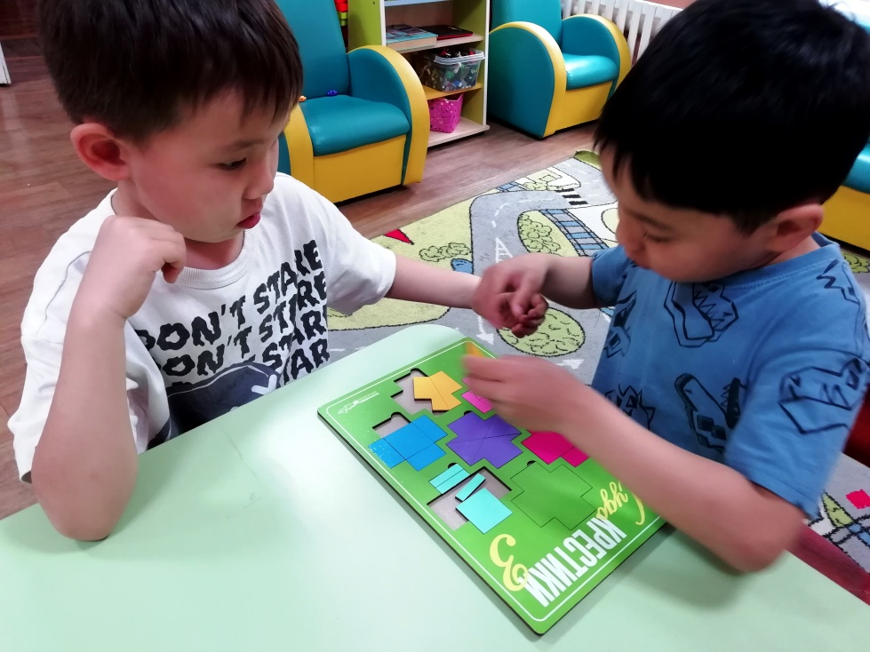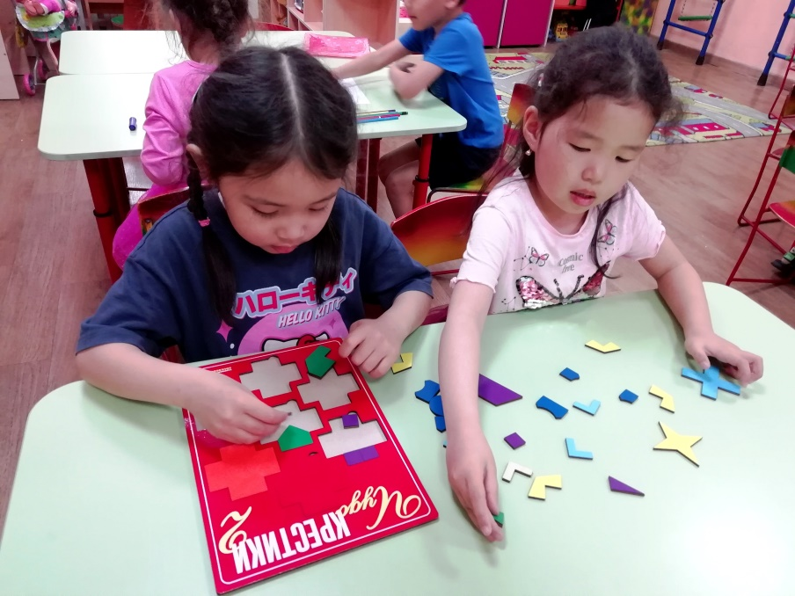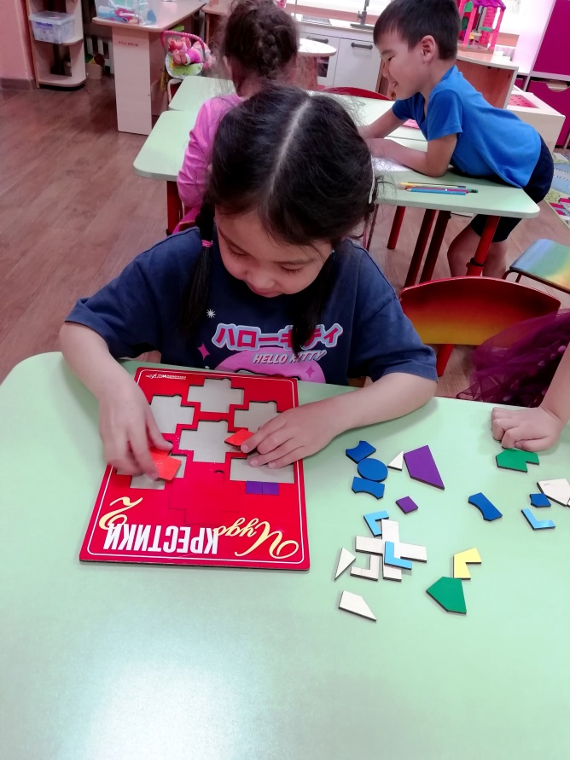Авторская игра "Чудо-крестики" – одна из многих разработок инженера В. Воскобовича, игровое познавательное пособие, создающее предпосылки для формирования логического и образного мышления детей дошкольного возраста.  
«Чудо-крестики» представляют собой игру с вкладышами. Вкладыши сделаны из кругов и крестиков. Крестики разрезаны на части в виде геометрических фигур. На начальном этапе дети учатся собирать разрезанные фигуры в единое целое.**